Wrap met kip-pesto.

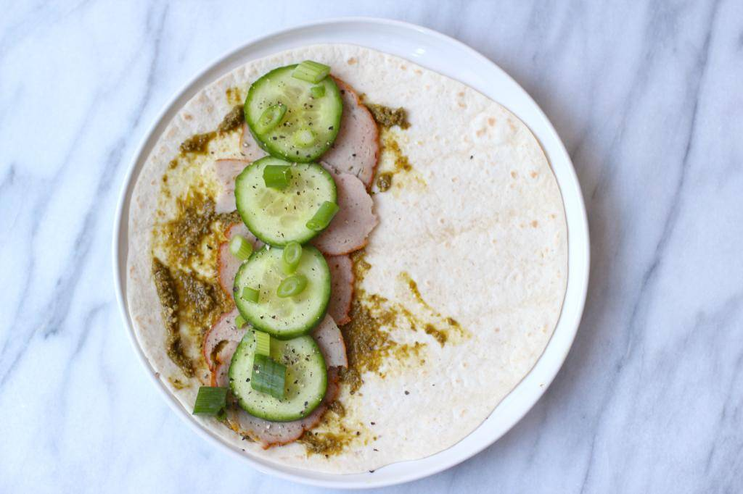
Benodigdheden:
- pesto
- kipfilet of gerookte kipfilet voor op brood
- paar plakjes komkommer
- halve bosui
- wraps
Bereidingswijze:
- Smeer een wrap in met wat pesto.
- Snijd de komkommer in plakjes en de bosui in ringen.
- Verdeel de kipfilet, komkommer en bosui over de wrap.
- Rol de wrap op en klaar!

